习题十五
15-1 某非线性电阻的伏安特性为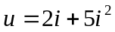，求该电阻在工作点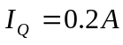处的静态电阻和动态电阻。
解： 静态电阻 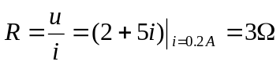
动态电阻 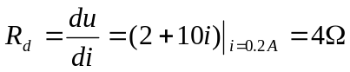
15-2 画出题15-2图示电路端口的伏安特性曲线。其中D为理想二极管，并假设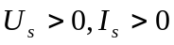。
+
-
-
+
u
U_{s}
R
D
i
-
+
u
I_{s}
R
D
i
-
+
u
R
D
i
I_{s}
-
+
u
I_{s}
R
D
i
(a)
(b)
(c)
(d)
题15-2图

解：（a）图：
各元件上电压、电流的参考方向如图（1），其伏安特性曲线如图（2）、（3）、（4）所示。
二极管D与电压源U_{s}串联后的伏安特性如图（5）所示。
再并电阻R后，电路端口的伏安特性曲线如图（6）所示。
0
+
-
-
+
u
u₂=U_{s}
R
D
i
(1)
+
-
i₁
u₁
i₂
u
0
U_{s}
R的伏安特性
D的伏安特性
u₁
i₁
i₁
u₂
0
U_{s}的伏安特性
(2)
(3)
(4)
0
u
i₁
(5)
U_{s}
i₂
0
u
i
(6)
U_{s}

（b）图：
各元件上电压、电流的参考方向如图（1），其伏安特性曲线如图（2）、（3）、（4）所示。
二极管D与电阻R串联后的伏安特性如图（5）所示。
再并电流源I_{s}后，电路端口的伏安特性曲线如图（6）所示。

0
I_{s}
D的伏安特性
u₁
i₁
u
0
I_{s}的伏安特性
(2)
(3)
(4)
0
u
(5)
0
u
i
(6)
-
+
u
I_{s}
R
D
i
(1)
i₁
i₂
+
+
-
-
u₁
u₂
i₂
0
R的伏安特性
i₂
u₂
i₂
I_{s}

（c）图：
各元件上电压、电流的参考方向如图（1），其伏安特性曲线如图（2）、（3）、（4）所示。
电流源I_{s}与电阻R并联后的伏安特性如图（5）所示。
再并二极管D后，电路端口的伏安特性曲线如图（6）所示。
-I_{s}
u
0
I_{s}的伏安特性
(2)
(3)
(4)
0
u
(5)
(6)
(1)
0
R的伏安特性
i₂
u
-
+
u
R
D
i
I_{s}
i₁
i₂
i₃
0
D的伏安特性
u
i₁
i₃
-I_{s}
i₄
i₄
0
u
-I_{s}
i

（d）图：
各元件上电压、电流的参考方向如图（1），其伏安特性曲线如图（2）、（3）、（4）所示。
二极管D与电阻R串联后的伏安特性如图（5）所示。
再并电流源I_{s}后，电路端口的伏安特性曲线如图（6）所示。
0
D的伏安特性
u₁
(2)
(3)
(4)
(5)
0
u
i
(6)
(1)
i₂
0
R的伏安特性
i
u₂
I_{s}
-
+
u
I_{s}
R
D
i
+
+
-
-
i₁
i₂
u₁
u₂
I_{s}
i₁
0
I_{s}的伏安特性
u₁
0
u₁
i
I_{s}
RI_{s}

15-3 求非线性电阻R₁和R₂串联后的伏安特性。R₁和R₂的伏安特性如题15-3图 (b)和(c)所示。
-
+
u
+
+
-
-
u₁
u₂
i
u₁
1
1
-1
0
i
u₂
i
1
-1
0
题15-3图
(a)
(b)
(c)
R₁
R₂
解：根据KVL，非线性电阻R₁和R₂串联后的伏安特性如图中粗黑线所示。
1
1
-1
0
u
i
R₁
R₂
-1
3

15-4 电路如题15-4图(a)所示。非线性电阻的伏安特性如图(ｂ)所示。用图解法求ｕ和ｉ的值。
+
-
4V
2Ω
2Ω
i
题15-4图
1Ω
-
+
u
u/V
1
1
-2
0
i/A
-1
(a)
(b)
解：化简非线性电阻以外的电路，如图（1）。
+
-
2V
2Ω
+
-
u
i
u/V
1
1
-2
0
i/A
-1
负载线
(1)
(2)
非线性电阻左侧电路u、i的关系为
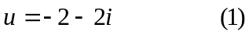
依此式画负载线如图（2）所示，与负载线相交的非线性电阻的u、i关系为
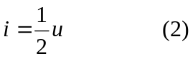
联立求解式（1）、（2）得
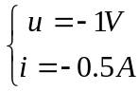

15-5 电路如题15-5图(a)所示，非线性电阻的伏安特性为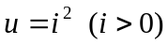。求ｕ和ｉ的值。
+
-
10V
i₁
题15-5图
10Ω
i
+
u
-
4i₁
解：先求非线性电阻左侧电路的戴维南等效电路。
+
-
10V
i₁
10Ω
4i₁
i_{sc}
+
-
10V
i₁
10Ω
4i₁
u_{oc}
+
-
(1)
(2)
求开路电压：如图（1）
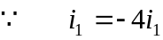
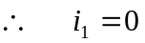
故 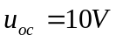
开短路法求等效电阻：求短路电流，如图（2）
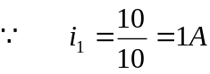
+
-
10V
2Ω
+
-
u
i
(3)
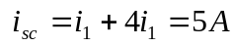
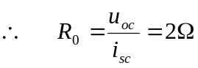

等效电路如图（3）
列KVL方程 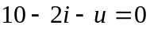
将非线性电阻的伏安特性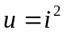代入
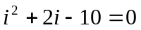
解得 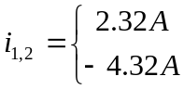
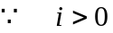
所以取 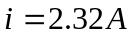
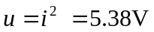

15-6 一个二端网络的伏安特性（关联）如题15-6图所示，画出各段的等效电路。
题15-6图
u/V
1
i/A
2
4
3
2
A
B

C
D
0
解：各段的等效电路如下图
+
-
-2V
2Ω
+
-
1V
0.5Ω
4A
0A段
AB段
BC段
CD段

15-7 题15-7图示电路。用分段线性化法求ｕ和ｉ的值。非线性电阻的伏安特性曲线如图(ｂ)所示。

+
-
12V
题15-7图
u/V
i/A
(a)
(b)
6Ω
i
+
u
-
2
6
3
2
0
3Ω
1
4
解：化简后的等效电路如图（c）所示。
+
-
4V
2Ω
+
-
u
i
(c)

将非线性电阻工作区域分为2段，如图(d)。

u/V
i/A
(d)
2
6
3
2
0
1
4
①
②
假设非线性电阻工作在第①段，其等效电路如图(e)所示。

由此解得
+
-
4V
2Ω
+
-
u
i
(e)
1Ω
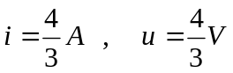
由于该值落在了相应的线段上，所以是电路的解。

假设非线性电阻工作在第②段，其等效电路如图(f)所示。
+
-
4V
2Ω
+
-
u
i
(f)
4Ω
+
-6V
-

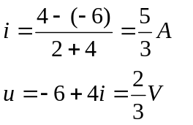
由于该值没落在线段②上，所以不是电路的解。

综合以上分析，该电路的解为：

15-8 题15-8图示电路中，两个非线性电阻的伏安特性曲线分别如图(b)和如图(c)所示，求ｕ₂和ｉ₂的值。
+
-
12V
(a)
(b)
+
u₂
-
2Ω
i₁
-
+
u₁
i₂
u₂/V
i₂/A
1
-1
0
(c)
题15-8图
0
1
2
u₁/V
i₁/A
2
3
①
②
R₁
R₂
解：假设R₁工作在线段①，其等效电路如图(d)所示：
+
-
12V
+
u₂
-
2Ω
i₁
-
+
u₁
i₂
0.5Ω
+
-
1V
1Ω
(d)
结点法： 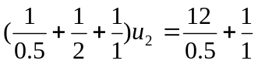
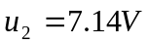
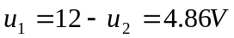
由于电阻R₁的解没有落在相应的线段上，所以不是电路的解。

假设R₁工作在线段②，其等效电路如图(e)所示：
结点法： 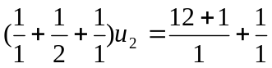
+
-
12V
+
u₂
-
2Ω
i₁
-
+
u₁
i₂
1Ω
+
-
1V
1Ω
(e)
+
-
1V
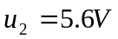
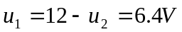
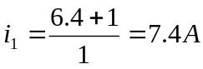
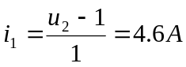
由于解均落在了相应的线段上，所以是电路的解。

综合以上分析，该电路的解为：
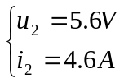

15-9 题15-9图中，非线性电阻的伏安特性为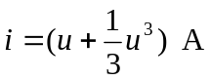，交流激励源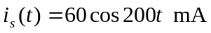，求ｕ和ｉ的值。
+
-
9V
+
u
-
i
i_{s}
0.5Ω
题15-9图
解：化简电路如图(a)
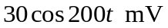
+
-
9V
+
u
-
i
0.5Ω
+
-
(a)
(1) 求直流工作点I_{Q}、U_{Q}：如图(b)
+
-
9V
+
U_{Q}
-
I_{Q}
0.5Ω
(b)
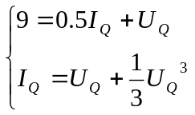
整理得
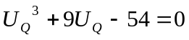
即 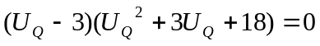
解得 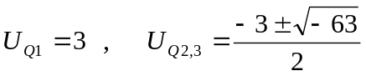
后两个根为非实根，不是电路的解。故
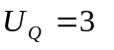
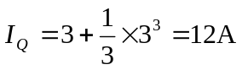
(2) 求交流作用下的响应：电路如图(c)
+
-
+
u₁
-
i₁
0.5Ω
(c)
R_{d}
动态电阻 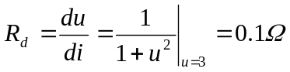
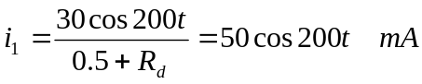
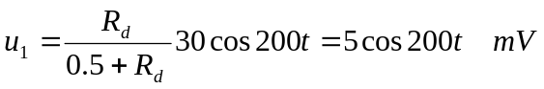
所以 